PHÒNG GIÁO DỤC ĐT - TX BUÔN HỒ
TRƯỜNG TH NGUYỄN VIẾT XUÂN

MA TRẬN ĐỀ KIỂM TRA ĐỊNH KỲ MÔN TOÁN LỚP 2 CUỐI HỌC KÌ II
Năm học: 2022 – 2023

A. MA TRẬN NỘI DUNG ĐỀ KIỂM TRA TOÁN
Mạch |  | Mức 1 | Mức 2 | Mức 3 | Tổng
- Đếm đọc viết các số trong phạm vi 1000;  Nhận biết được trăm, chục và đơn vị;  Nhận biết được cách so sánh sắp xếp các số trong phạm vi 1000; |  | 1  (1 đ) |  |  | 1  (1 đ)
- Thực hiện được phép cộng trừ không nhớ, có nhớ các số trong phạm vi 1000. |  | 1  (1 đ) |  |  | 1  (1 đ)
- Giải quyết được một số vấn đề gắn với bài toán liên quan đến ý nghĩa thực tế của số, phép tính;  - Giải được bài toán có phép tính cộng, trừ, nhân, chia phù hợp với câu trả lời của bài toán có lời văn và tính được kết quả đúng. |  |  | 2  (2 đ) | 2  (2 đ) | 4  (4 đ)
- Nhận dạng được khối trụ, khối cầu, khối hộp chữ nhật, khối lập phương. |  | 1  (1 đ) |  |  | 1  (1 đ)
- Giải quyết được một số vấn đề thực tiễn đơn giản liên quan đến việc thực hiện phép tính có đơn vị đo độ dài, khối lượng. |  |  | 2  (2 đ) |  | 2  (2 đ)
- Làm quen với việc mô tả những hiện tượng liên quan tới các thuật ngữ có thể, chắc chắn, không thể xuất phát từ thực tiễn. |  | 1  (1 đ) |  |  | 1  (1 đ)
Tổng | Số câu | 4 | 4 | 2 | 10
 | Số điểm | 4 | 4 | 2 | 10

B. MA TRẬN CÂU HỎI THEO MỨC ĐỘ:
Mạch | Số câu,  số điểm,  câu số, thành tố NL | Mức 1 | Mức 2 | Mức 3 | Tổng
Số và phép tính: | Số câu | 2 | 2 | 2 | 6
 | Câu số/ hình thức | 1 (TN)  7 ( TL) | 3 (TN)  8 ( TL) | 9 ( TL)  10 ( TN) | 1,3,10  (TN)  7,8,9  (TL)
 | Số điểm | 2 | 2 | 2 | 6
 | Thành tố năng lực | -NL GTTH  -NLTD&LLTH | -NL GTTH  -NL GQVĐ | -NL MHHTH  NLTD&LLTH  -NL GQVĐ
Hình học và đo đại lượng | Số câu | 1 | 2 |  | 3
 | Câu số/ hình thức | 6(TN) | 2 (TN)  4 ( TN) |  | 2,4,6  (TN)
 | Số điểm | 1 | 2 |  | 3
 | Thành tố năng lực | -NL MMHTH  -NLTD&LLTH  -NL GQVĐ | - NLTD&LLTH  -NL GQVĐ
Một số yếu tố xác suất - thống kê | Số câu | 1 |  |  | 1
 | Câu số/ hình thức | 5 (TN) |  |  | 5 (TN)
 | Số điểm | 1 |  |  | 1
 | Thành tố năng lực | -NLTD&LLTH  -NL GTTH
Tổng | Số câu | 4 | 4 | 2 | 10
 | Số điểm | 4,0 | 4,0 | 2,0 | 10,0

PHÒNG GD&ĐT THỊ XÃ BUÔN HỒ
TRƯỜNG TH NGUYỄN VIẾT XUÂN Thứ…..ngày……tháng … năm 2023

ĐỀ KIỂM TRA ĐỊNH KÌ CUỐI KÌ II - NĂM HỌC 2022 - 2023
MÔN: TOÁN. LỚP 2
(Thời gian làm bài: 40 phút)
HỌ VÀ TÊN HỌC SINH: …………………………………………………………LỚP:2A …..
Điểm

Lời nhận xét của giáo viên.

…………………………………………………………………………………………………………
………………………………………………………

Khoanh vào chữ đặt trước câu trả lời đúng.
Câu 1: (M1-1 điểm)
a) Ba trăm bốn mươi sáu viết là:
A. 464 B. 463 C. 346 D. 364
b) Hiệu của 914 và 372 là:
A. 542 B. 345 C. 176 D. 145
Câu 2: (M2-1 điểm)
a) 40 kg + 18 kg 62 kg + 20 kg
A. > B. < C. = D. x
Câu 3: (M2-1 điểm)
Kết quả của phép tính 347 + 30 – 96 là:
A. 281 B. 218 C. 377 D. 217
Câu 4: (M2-1 điểm) Biết chiều cao cột cờ của trường TH Nguyễn Viết Xuân lớn hơn
10 m nhưng bé hơn 15 m .
Vậy chiều cao của cột cờ đó có thể là:
A. 9 m B. 10 m C. 16 m D. 12 m
Câu 5: (M1-1 điểm) Chọn từ chắc chắn, có thể hoặc không thể để điền vào chỗ chấm cho thích hợp.
Trên đĩa có 2 chiếc bánh hình tròn và 3 chiếc bánh hình vuông. Rô-bốt cho Mai và Mi, mỗi bạn 2 chiếc bánh. Như vậy:
a) Trên đĩa ……………………… còn lại 1 chiếc bánh.
b) Trên đĩa ……………………… còn lại 1 chiếc bánh hình vuông
c) Trên đĩa ……………………… còn lại 2 chiếc bánh.
Câu 6: (M1-1 điểm)Mỗi đồ vật có dạng khối nào?

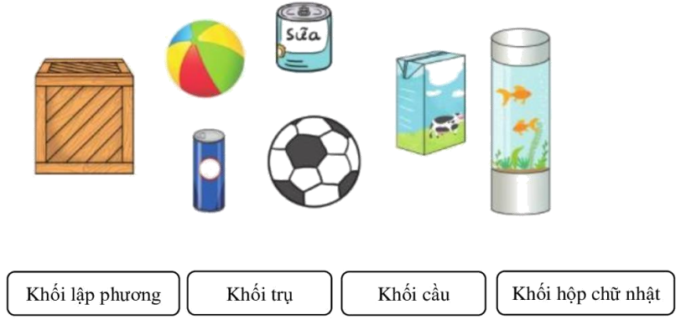
Câu 7: (M1-1 điểm)Đặt tính rồi tính.
236 + 352  ............................  ............................  ............................ | 473 + 48  ............................  ............................  ............................ | 753 - 236  ............................  ............................  ............................ | 860 - 54  ............................  ............................  ............................
Câu 8: (M2-1 điểm)Cô giáo có 40 quyển vở chia đều cho 5 bạn. Hỏi mỗi bạn được bao nhiêu quyển vở ?
Câu 9: (M3-1 điểm)Tìm tổng của số lớn nhất có hai chữ số với số 354.
............................................................................................................................................................................................................................................................................................................................................................................................................................................................................................................................................................................................
Câu 10: (M3-1 điểm) Điền số thích hợp vào cỗ chấm.
…
HƯỚNG DẪN CHẤM TOÁN HỌC KÌ II - LỚP 2

Câu số | Câu 1a | Câu 1b | Câu 2 | Câu 3 | Câu 4
Đáp án | C | A | B | A | D
Điểm | 0,5 | 0,5 | 1 | 1 | 1
Câu 5: (1 điểm) Chọn từ chắc chắn, có thể hoặc không thể để điền vào chỗ chấm cho thích hợp.
Trên đĩa có 2 chiếc bánh hình tròn và 3 chiếc bánh hình vuông. Rô-bốt cho Mai và Mi, mỗi bạn 2 chiếc bánh. Như vậy:
a) Trên đĩa chắc chắn còn lại 1 chiếc bánh.
b) Trên đĩa có thể còn lại 1 chiếc bánh hình vuông
c) Trên đĩa không thể còn lại 2 chiếc bánh.
Câu 6: (1 điểm)Mỗi đồ vật có dạng khối nào?
Câu 7: ( 1 điểm)Đặt tính rồi tính.( mỗi phép tính đúng 0,25 điểm)
236 + 352 | 473 + 48 | 753 - 236 | 860 - 54
236 | 473  + | 753 | 860  -
352  + | 48 | 236  - | 54
588 | 521 | 517 | 806
Câu 8: ( 1 điểm) Cô giáo có 40 quyển vở chia đều cho 5 bạn. Hỏi mỗi bạn được bao nhiêu quyển vở ?
Bài giải:
Mỗi bạn được số quyển vở là:( 0,25 điểm)
40 : 5 = 8 (quyển) ( 0,5 điểm)
Đáp số: 8 quyển vở. ( 0,25 điểm)
Câu 9: ( 1 điểm) Tìm tổng của số lớn nhất có hai chữ số với số 354.
Trả lời:
Số lớn nhất có 2 chữ số là: 99
Tổng của hai số đó là: 99 + 354 = 453
Câu 10: ( 1 điểm)
Quan sát hình thứ nhất thấy 2 × 2 × 1 = 4, chính bằng kết quả ở giữa hình tam giác thứ nhất
Tương tự, em thấy 5 × 1 × 2 = 10, kết quả 10 được ghi ở giữa hình tam giác thứ hai
Như vậy, quy luật là nhân số ở ba đỉnh tam giác, được kết quả ghi ở giữa tam giác, nên có:
1 × 5 × 1 = 5. Số cần điền là 5.

Cư Bao, ngày 11 tháng 5 năm 2023
DUYỆT ĐỀ THI Người ra đề:

Lê Thị Sáu Võ Thị Kim Lan

